Александрийская трилогия. Весна
Редакторы: Александр Кудрявцев, Александр Мудрый, Олександр Мерзликин
Редакторы благодарят за тестирование и ценные замечания: Дмитрия Васильева, Ирину и Тараса Ва́хрив, Дениса Герасимова, Ростислава Гимчи́нского, Иона Гри́цку, Евгения Ковате́нкова, Игоря Коршо́вского, Екатерину Лагу́ту, Наталью Лесю́к, Максима Манжака́, Ивана Пла́ксина, Олега Полыняка́, Юрия Ру́дыка, Сэсэгму́ Санжи́еву, Александра Фомина́ и Михаила Эдельштейна.

Тур 1
Редакторы: Александр Мудрый

Вопрос 1
По словам Елены Бо́ннер, в XXI веке на Западе много ПЕРВЫХ и ни одного ВТОРОГО. Напишите фамилии ПЕРВОГО и ВТОРОГО, которые начинаются одинаково.
Ответ: Чемберлен, Черчилль.
Зачёт: в любом порядке.
Комментарий: два британских премьера остались в истории как противоположные архетипы поведения в столкновении с абсолютным злом: Чемберлен пытался умиротворить агрессора, чем только разжигал его аппетиты, тогда как Черчилль сразу занял бескомпромиссную позицию. К сожалению, как показывают последние события, история мало кого учит, и нынешняя Европа очень долго шагала по чемберленовскому пути.
Комментарий (изображение):
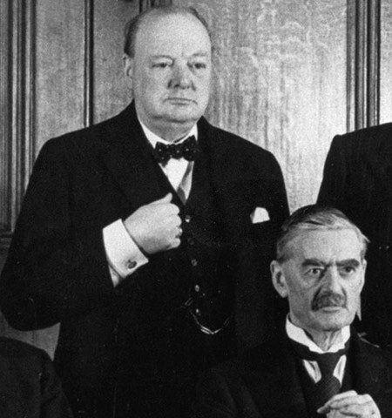
Источники: https://graniru.org/Politics/World/Mideast/m.110213.html
Автор: Александр Мудрый

Вопрос 2
Фильм «Герой моего времени» рассказывает историю провинциала, потерпевшего неудачу в попытке покорить столицу. Критик отмечает, что ОН в доме, где герой снимает квартиру, является удачной метафорой. Назовите ЕГО двумя словами.
Ответ: сломанный лифт.
Зачёт: неисправный лифт и т.п. синонимичные ответы.
Комментарий: попытка героя подняться выше в социуме завершается неудачей, поскольку социальный лифт не функционирует должным образом.
Комментарий (изображение):
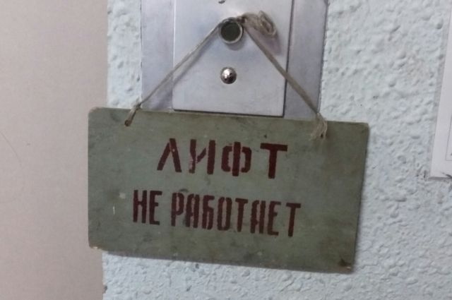
Источники: https://tinyurl.com/3s7ve6vt
Автор: Александр Мудрый

Вопрос 3
Раздаточный материал: [
Тысячи образованных людей продолжают зачитываться этой гениальной шуткой остроумнейшего из учёных и учёнейшего из остроумных людей
]
АЛЬФА в вопросе заменяет другое слово. На раздаточном материале, так сказать, АЛЬФА «АЛЬФЕ». Какое слово мы пропустили в предыдущем предложении?
Ответ: глупости.
Зачёт: точный ответ.
Комментарий: АЛЬФА – похвала. Это комплиментарный отзыв о знаменитом труде нидерландского учёного Эразма Роттердамского «Похвала глупости».
Комментарий (изображение):
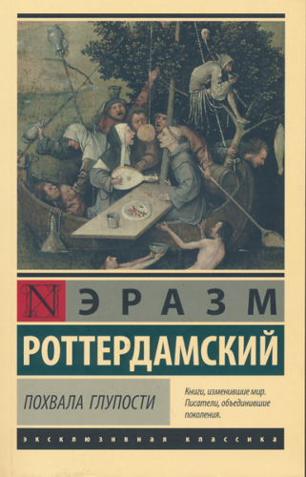
Источники: https://ru.wikipedia.org/wiki/Похвала_глупости
Автор: Александр Мудрый

Вопрос 4
Раздаточный материал (изображение):

Критикуя низкие стандарты современной журналистики, которые могут привести к фатальным последствиям, американский комик Билл Мар озаглавил своё выступление розданной вам фразой. Какие два английских слова, начинающиеся на одну букву, мы скрыли?
Ответ: democracy dies.
Зачёт: точный ответ.
Комментарий: намек на слоган газеты «Вашингтон Пост» Democracy Dies in Darkness [демо́краси дайз ин да́ркнесс]. Журналистов именно этого издания Билл Мар высмеял в своём шоу.
Комментарий (изображение):

Источники: https://www.youtube.com/watch?v=5tu9JGK_yHo
Автор: Александр Мудрый

Вопрос 5
Сезон 2017 года, в котором известный спортсмен выиграл свой первый крупный турнир после трёхлетней паузы, комментатор назвал ПЕРВЫМ ВТОРОГО. ВТОРОЙ – один из самых видных деятелей ПЕРВОГО. Назовите ПЕРВЫЙ и ВТОРОГО словами, начинающимися на одну букву.
Ответ: Ренессанс, Рафаэль.
Зачёт: в любом порядке.
Комментарий: после неудачных сезонов 2015-го и 2016-го годов, Рафаэль Надаль наконец-то смог вернуться на свой сверхвысокий уровень и в 2017 году выиграл сразу два турнира из серии Большого шлема, и вернул себе титул первой ракетки мира. Эпоху Ренессанса невозможно представить без другого гения – Рафаэля Санти.
Комментарий (изображение):
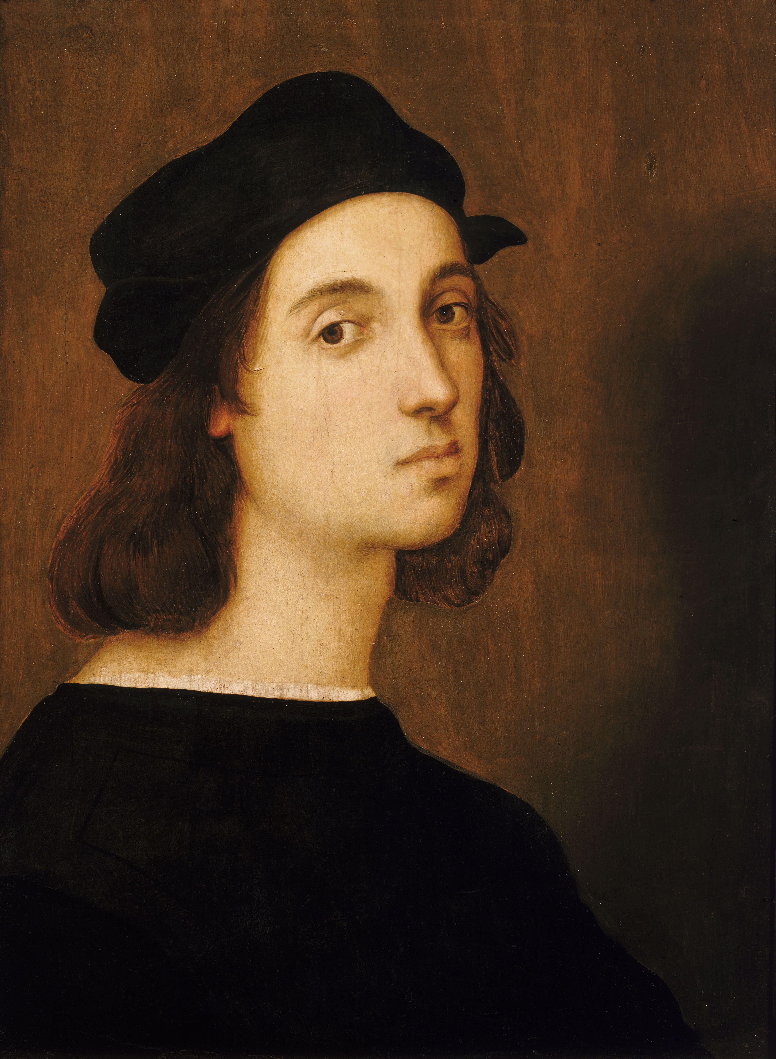
Источники: 1. Трансляция матча 3 круга Открытого чемпионата Австралии по теннису Надаль – Хачанов на телеканале Евроспорт 1, эфир от 21 января 2022 года.
2. https://ru.wikipedia.org/wiki/Рафаэль_Санти
Автор: Александр Мудрый

Вопрос 6
По словам Ма́тса Вила́ндера, Надаль лучше играет на поздних стадиях Уимблдона, потому что тогда меньше ПЕРВОЙ и больше ВТОРОГО. Назовите ПЕРВУЮ и ВТОРОЙ.
Ответ: трава, грунт.
Зачёт: в любом порядке.
Комментарий: Уимблдон длится две недели и к концу турнира трава на кортах активно вытаптывается. Надалю, который известен своей любовью к более медленному грунту, такая ситуация играет на руку.
Комментарий (изображение):

Источники: программа Babs, Mats & Alex на телеканале Eurosport 2 North Eastern Europe, эфир от 4 и 5 июля 2022 года.
Автор: Александр Мудрый

Вопрос 7
[Ведущим: ВВС читать как «вэ вэ эс»]
Несколько лет назад офицер ВВС США заявила, что кто-то чужой вторгся в её банковский аккаунт. Выяснив, что IP-адрес зарегистрирован в Хьюстоне, полицейские установили, что потенциальный злоумышленник находился ПРОПУСК. Со слов ПРОПУСК начинается известный слоган. Заполните ПРОПУСК двумя словами
Ответ: в космосе.
Зачёт: in space.
Комментарий: Саммер Уо́рден обвинила во взломе аккаунта свою бывшую жену – астронавтку Энн Макклейн. Однако в ходе расследования оказалось, что банковский аккаунт был общий, а Макклейн заходила в него, находясь на МКС, чтобы убедиться в наличии средств на счету, поэтому все обвинения с неё были сняты. Слово «чужой» – небольшая подсказка, ведь тэглайном именно этого фильма была фраза «В космосе никто не услышит твоего крика».
Комментарий (изображение):

Источники: https://tinyurl.com/yck34n9t
Автор: Александр Мудрый

Вопрос 8
Преступники, промышлявшие кражами на массовом мероприятии, использовали сумку. Какую фамилию мы пропустили?
Ответ: Фарадея.
Зачёт: точный ответ.
Комментарий: банда занималась кражами мобильных телефонов. Украденные смартфоны воры складывали в сумку Фарадея, что мешало их обнаружению. Поймать их смогли только офицеры в штатском, в буквальном смысле за руку.
Комментарий (изображение):
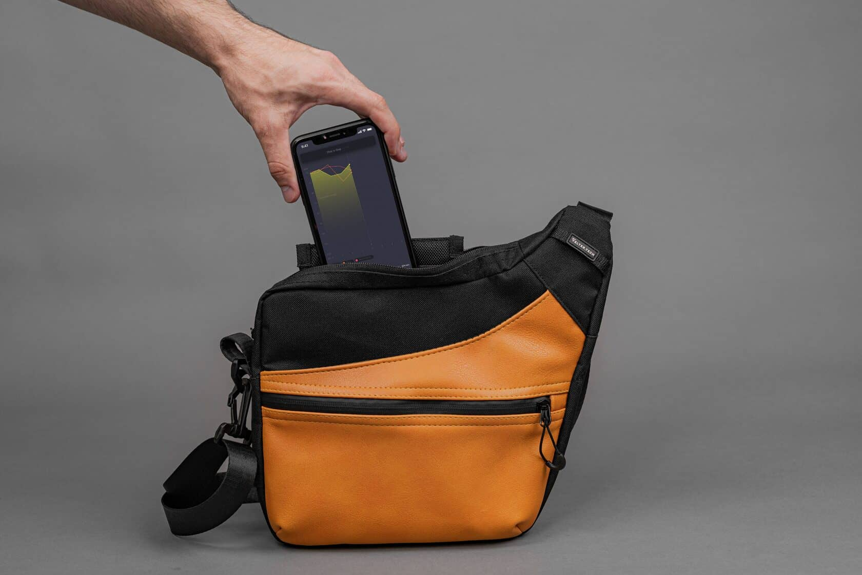
Источники: https://tinyurl.com/39bjec78
Автор: Александр Мудрый

Вопрос 9
У шотландских горцев ОН был сигналом к началу военных действий. Википедия утверждает, что большинство членов известной организации были потомками мигрантов из Шотландии. Назовите ЕГО двумя словами.
Ответ: горящий крест.
Зачёт: пылающий крест; огненный крест.
Комментарий: у шотландцев кранн тара – небольшой горящий крест – служил сигналом начала войны или восстания и требовал от всех членов клана, чтобы они сплотились и выступили на защиту своей территории. Хотя большинство членов Ку-Клукс-Клана были потомками выходцев из Шотландии, доподлинно неизвестно, принесли ли они с собой обычай кранн тары в Америку, и было ли использование клансменами огненных крестов данью традициям.
Комментарий (изображение):
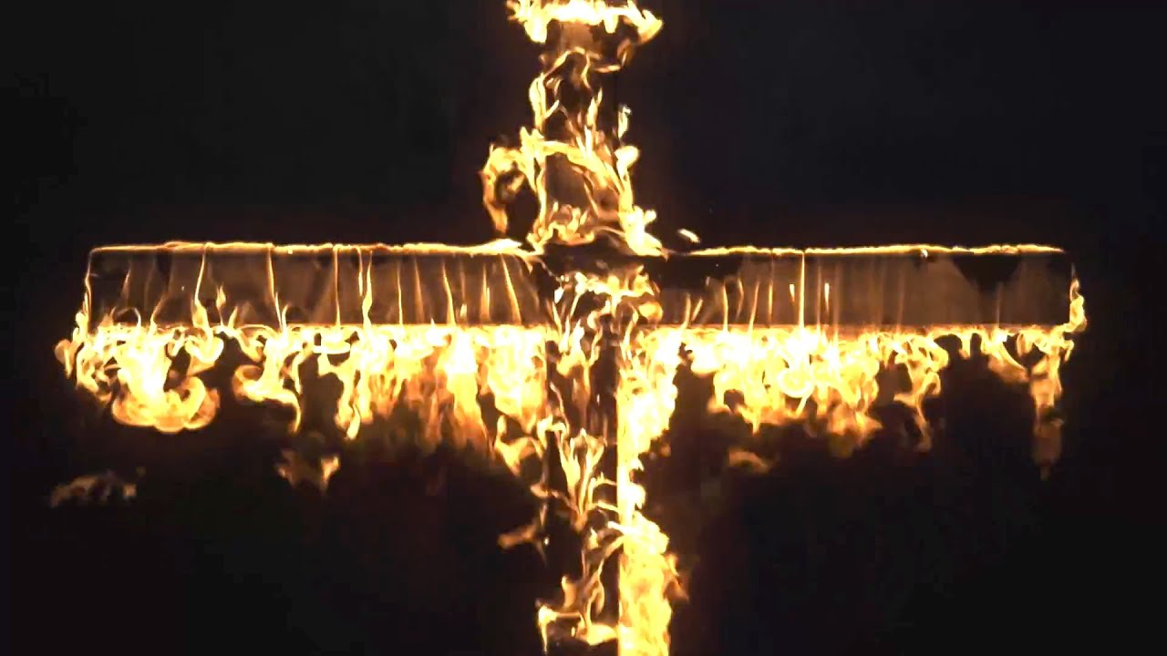
Источники: https://ru.wikipedia.org/wiki/Бутскафле
Автор: Александр Мудрый

Вопрос 10
По слухам, ОН даже ходил на курсы, чтоб сохранить акцент. Один видеоблогер говорит, что Youtube может вынести предупреждение за упоминание ЕГО фамилии. Назовите ЕГО.
Ответ: Арнольд Шварценеггер.
Зачёт: по фамилии.
Комментарий: в какой-то момент сильный австрийский акцент стал «фишкой» актёра, поэтому, по слухам, Арни даже прикладывал усилия, чтоб его сохранить. Автоматические алгоритмы Youtube пока далеки от совершенства и они могут дать пользователю страйк, приняв вторую часть фамилии актёра за неполиткорректное ругательство.
Комментарий (изображение):

Источники: https://www.youtube.com/watch?v=ReSok-NW24M
Автор: Александр Мудрый

Вопрос 11
Говоря о том, что недопустимы даже разговоры о применении ядерного оружия, американский политик утверждает, что должно быть ещё одно ЭТО. Напишите ЭТО, использовав шесть символов.
Ответ: N-word.
Зачёт: точный ответ.
Комментарий: этим политиком был… Дональд Трамп. Говоря об огромной силе ядерного оружия и угрозе, которую оно несёт всей планете, экс-президент США говорит, что само упоминание слова nuclear должно быть также табуировано, как и другое, всем известное N-word.
Комментарий (изображение):

Источники: https://tinyurl.com/bdzx2anh
Автор: Александр Мудрый

Вопрос 12
Начало песни группы Sabaton [сабато́н], посвящённой известному событию Первой мировой войны, можно назвать анахронизмом, ведь на самом деле впервые «ОН» был публично исполнен в Киеве только в 1916 году. Назовите ЕГО.
Ответ: «Щедрик».
Зачёт: точный ответ.
Комментарий: песня посвящена так называемому Рождественскому перемирию 1914 года, и неудивительно, что в аранжировке использовали всемирно известную композицию Николая Леонто́вича.
Комментарий (изображение):
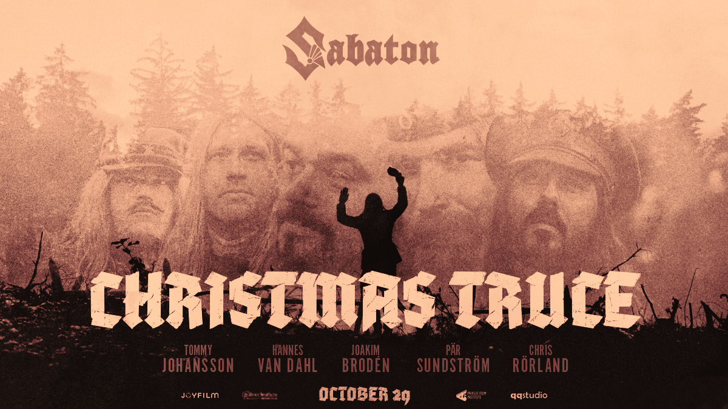
Источники: 1. https://www.youtube.com/watch?v=HPdHkHslFIU
2. https://ru.wikipedia.org/wiki/Щедрик_(Леонтович)
3. https://ru.wikipedia.org/wiki/Рождественское_перемирие
Автор: Кирилл Михайлов

Тур 2
Редакторы: Александр Кудрявцев

Вопрос 13
Французов, родившихся в колониальном Алжире, называли черноно́гими. Есть версия, что название появилось благодаря одному из этапов в производстве ЕГО. Назовите ЕГО.
Ответ: вино.
Зачёт: точный ответ.
Комментарий: дескать, ноги у них чёрные оттого, что они давят ими виноград. Тамошним мусульманам спиртные напитки возбранил Аллах.
Комментарий (изображение):

Источники: https://en.wikipedia.org/wiki/Pied-Noir
Автор: Александр Кудрявцев

Вопрос 14
В вопросе есть замена. Хэ́тти Макдэ́ниел – чернокожая актриса, получившая премию «Оскар» за фильм «Унесённые ветром». Неудивительно, что Хэтти стала прообразом ЕЁ, от которой не раз доставалось дядюшке Тому. Назовите ЕЁ.
Ответ: Мамочка Два Тапочка.
Зачёт: точный ответ.
Комментарий: мы заменили слово «коту» на слово «дядюшке». В экранизации романа Маргарет Митчелл Хэтти Макдэниел сыграла роль Ма́мушки. В мультфильмах про Тома и Джерри хозяйку кота зовут Мамочка Два Тапочка.
Комментарий (изображение):

Источники: 1. https://ru.wikipedia.org/wiki/Макдэниел,_Хэтти#«Унесённые_ветром»_и_премия_«Оскар»
2. https://ru.wikipedia.org/wiki/Том_и_Джерри
Автор: Александр Кудрявцев

Вопрос 15
Раздаточный материал (изображение):
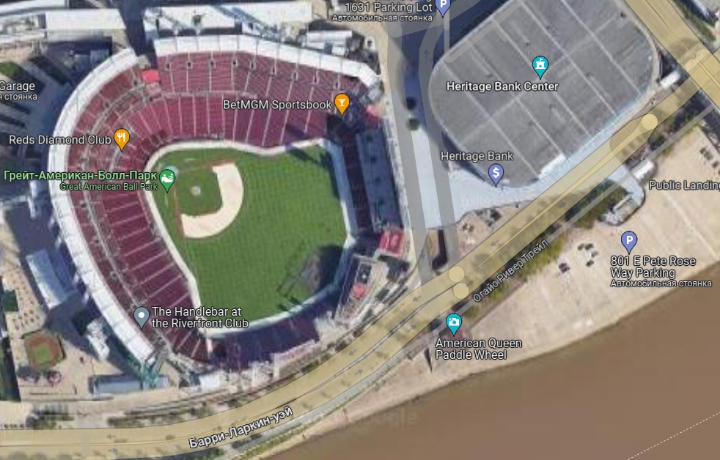
10 августа 2004 года после удара бейсболиста А́дама Да́нна из «Цинцинна́ти Редс» мяч СДЕЛАЛ ЭТО. Какой писатель СДЕЛАЛ ЭТО в начале мая 1970 года?
Ответ: Ха́нтер Сто́ктон То́мпсон.
Зачёт: по фамилии.
Комментарий: СДЕЛАТЬ ЭТО – оказаться в Кентукки. В Цинциннати бейсбольный стадион расположен на границе Огайо и Кентукки, которая на раздаточном материале обозначена пунктирной линией. Удар Адама Данна был столь невероятной силы, что мяч пересёк границу штатов и упал в Кентукки. 2 мая 1970 года состоялось 96-е Кентуккийское дерби, о котором Хантер Томпсон рассказал в эпохальной статье «Дерби в Кентукки упадочно и порочно».
Комментарий (изображение):
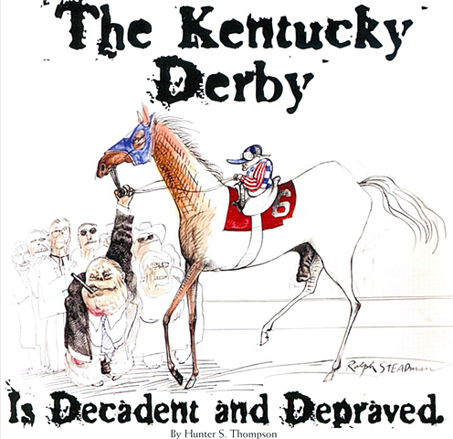
Источники: 1. https://www.mlb.com/news/adam-dunn-hit-535-foot-homer-at-great-american-ball-park
2. https://en.wikipedia.org/wiki/1970_Kentucky_Derby
3. https://ru.wikipedia.org/wiki/Дерби_в_Кентукки_упадочно_и_порочно
Автор: Александр Кудрявцев

Вопрос 16
В Англии XVII века за НИХ наказывали самым суровым образом, что порождало своеобразный круговорот, ведь казни привлекали толпы зевак. Назовите ИХ двумя словами, начинающимися на одну и ту же букву.
Ответ: карманные кражи.
Зачёт: точный ответ.
Комментарий: карманников вешали, но их коллеги очищали карманы зевак, пришедших поглазеть на публичное повешение.
Источники: https://www.futilitycloset.com/2006/04/16/one-up-one-down/
Автор: Александр Кудрявцев

Вопрос 17
Люди, которые начинают осваивать Zoom-конференции, нередко хаотично бьют по клавишам и кликают мышкой, что приводит к разнообразным проблемам. Такие люди напоминают биологу Александру Маркову ИХ. Назовите ИХ, можно поимённо.
Ответ: три обезьяны.
Зачёт: Мидзару, Кикадзару, Ивадзару.
Комментарий: кто-то обязательно не слышит или не видит собеседников, ну или не способен говорить.
Источники: лекция, прочитанная в начале пандемии COVID-19 биологом Александром Марковым.
Автор: Александр Кудрявцев

Вопрос 18
Раздаточный материал (изображение):
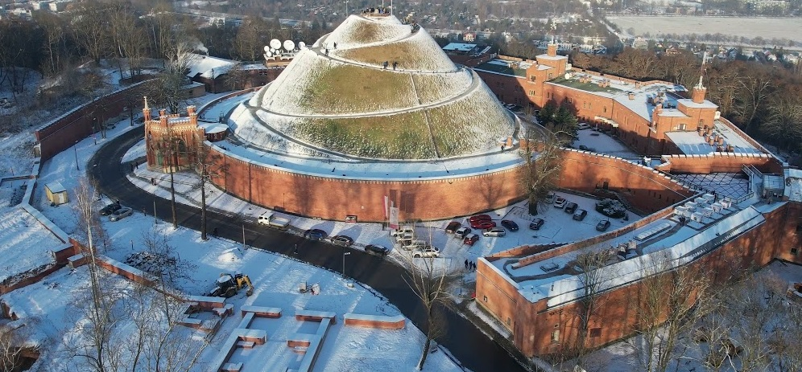
По одной из версий, ОНА получила название за сходство с изображённым на фото мемориальным курганом, возведённым в 1823 году в европейском городе. Назовите ЕЁ.
Ответ: гора Косцю́шко/Костю́шко.
Зачёт: Косцю́шко/Костю́шко.
Комментарий: первым высочайшую вершину Австралии покорил польский путешественник Павел Эдмунд Стшеле́цкий и назвал её пик Косцюшко, увидев отдалённое сходство с краковским курганом Косцюшко. Руководитель польского восстания 1794 года и национальный герой Польши Таде́уш Костю́шко скончался в 1817 году.
Источники: 1. https://en.wikipedia.org/wiki/Kościuszko_Mound
2. https://en.wikipedia.org/wiki/Kościuszko_Mound
Автор: Александр Кудрявцев

Вопрос 19
Полное имя Ху́лио Игле́сиаса – Ху́лио Хосе́ Игле́сиас де ла Куэ́ва. Фамилия де ла Куэва означает «из пещеры» и указывает на трагические события XV века. Впрочем, певец грубовато шутит, что ПРОПУСК является испанцем. Какие два слова мы пропустили?
Ответ: ниже пояса.
Зачёт: точный ответ.
Комментарий: мать Иглесиаса – из испанских евреев, а де ла Куэва – типичная для Испании еврейская фамилия. Её появление связано с гонениями на евреев. Многие из них Испанию не покидали, а прятались в пещерах, продолжая исповедовать иудаизм. Певец, будучи евреем по материнской линии, традиции не соблюдал и обряд обрезания не проходил. Оттого и шутит, что выше пояса он еврей, а ниже пояса – испанец.
Источники: https://en.wikipedia.org/wiki/Julio_Iglesias
Автор: Александр Кудрявцев

Вопрос 20
Пользователи сайта Tripadvisor [трипэдва́йзор] нередко называют прибрежный европейский городок райским местом. «Разрушители легенд» попробовали использовать продукт из этого городка, чтобы повредить корабельные паруса, но паруса легко отразили удары. Напишите название этого городка.
Ответ: Эда́м.
Зачёт: точный ответ.
Комментарий: сыр эдам назван в честь одноимённого нидерландского города, чьё название похоже на слово Эдем. Головки этого сыра имеют круглую, наподобие ядра или мяча, форму. Адам Сэ́видж и Джейми Ха́йнеман решили попробовать, можно ли головкой сыра пробить парус, но парус легко парировал удар.
Комментарий (изображение):
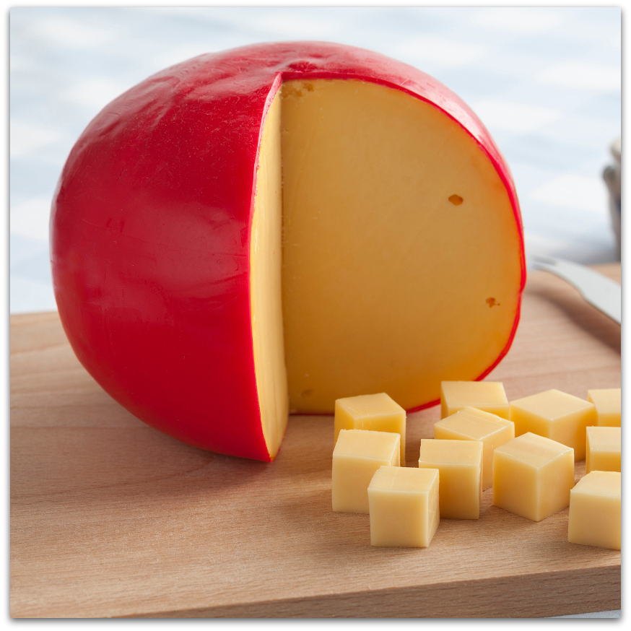
Источники: 1. https://tinyurl.com/2b2ax273
2. https://ru.wikipedia.org/wiki/Эдам
3. https://ru.wikipedia.org/wiki/Эдам_(сыр)
4. https://ru.wikipedia.org/wiki/Разрушители_легенд
Автор: Александр Кудрявцев

Вопрос 21
Раздаточный материал (изображение):
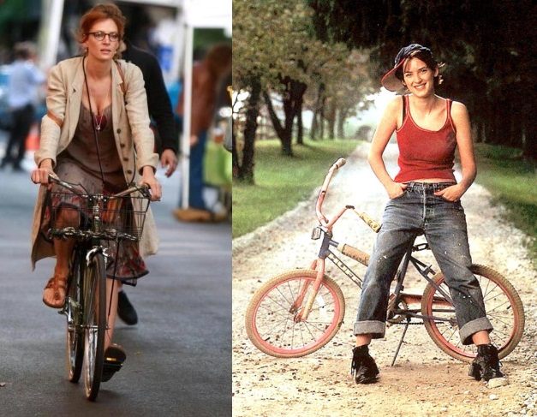
Какой известный американец был крёстным отцом У́мы Ту́рман и Вайно́ны Ра́йдер?
Ответ: Тимоти Ли́ри.
Зачёт: по фамилии.
Комментарий: Тимоти Лири – американский психолог, популяризатор ЛСД. В нашем сознании ве́лики и психоделики связаны неразрывно.
Источники: 1. https://www.pinterest.co.uk/pin/591308626047484992/
2. https://lostfilm.info/photo_actor/244138/707751/?ref=dtf.ru
3. https://www.futilitycloset.com/2005/12/06/tune-in/
4/ https://ru.wikipedia.org/wiki/Лири,_Тимоти
Автор: Александр Кудрявцев

Вопрос 22
Раздаточный материал: [
algology
]
Чарльз Дюра́нт, изучавший водоросли, пришёл к выводу, что те могут чувствовать и страдать. Дюранта мучила вина за методы, применявшиеся в исследованиях, и учёный счёл, что альголо́гия, наука о водорослях, неслучайно… Что делает?
Ответ: рифмуется с apology [апо́лоджи].
Зачёт: рифмуется с извинением.
Источники: https://publicdomainreview.org/essay/love-and-longing-in-the-seaweed-album
Автор: Александр Кудрявцев

Вопрос 23
Прибрежные тропинки близ Шербу́ра некогда протоптали ПЕРВЫЕ и охотившиеся за ними ВТОРЫЕ. Человек по прозвищу ВТОРОЙ никогда не покидал родину, зато был завсегдатаем ботанического сада. Назовите этого человека.
Ответ: Анри Руссо.
Зачёт: Руссо; Таможенник Руссо.
Комментарий: ПЕРВЫЕ – контрабандисты, ВТОРЫЕ – таможенники. Художник Анри Руссо любил изображать тропические леса, хотя воочию ни разу их не видел. Неохоту к перемене мест он компенсировал походами в ботанический сад.
Комментарий (изображение):
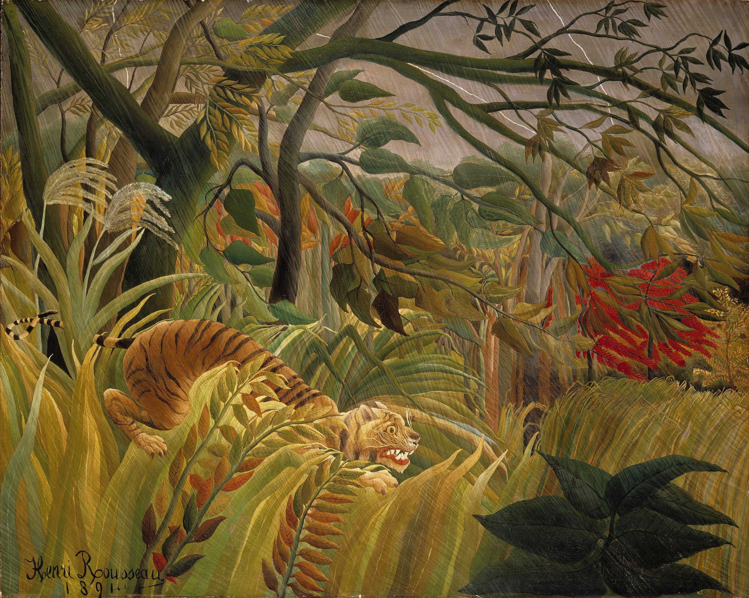
Источники: 1. Золотой глобус. Выпуск 061. Нормандия. Страна необыкновенного вкуса.
2. https://en.wikipedia.org/wiki/Henri_Rousseau
Автор: Александр Кудрявцев

Вопрос 24
В фильме 1935 года герой Фреда А́стера живёт этажом выше, чем героиня Джи́нджер Роджерс. Когда приходит ночь, герой Астера ДЕЛАЕТ ЭТО и танцует в туфлях на мягкой подошве. Какие два слова, начинающиеся на соседние буквы алфавита, мы заменили словами ДЕЛАЕТ ЭТО?
Ответ: рассыпает песок.
Зачёт: синонимичные ответы.
Комментарий: чтобы девушка побыстрее заснула, герой Астера превращается в Песочного Человека – американский аналог Оле-Лукойе.
Комментарий (изображение):
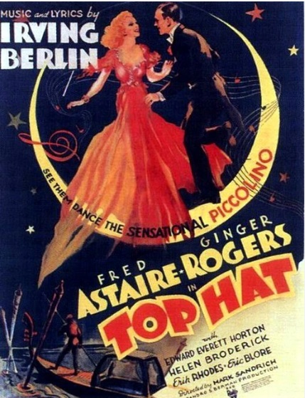
Источники: 1. https://ru.wikipedia.org/wiki/Цилиндр_(фильм)
2. https://publicdomainreview.org/essay/the-dust-that-measures-all-our-time
Автор: Александр Кудрявцев

Тур 3
Редакторы: Олександр Мерзликин

Вопрос 25
[Ведущим: логическая пауза между словами «книги» и «Ябченко»]
Мыко́ла Я́бченко и Иван Кыпибида́ написали книгу об истории феминизма. Незадолго до выхода книги Ябченко и Кыпибида обратили внимание на редакторские замечания и позвали соавтора. Восстановите в исходном виде слово, которое мы немного изменили.
Ответ: соавторку.
Зачёт: другие феминитивы слова «соавтор».
Комментарий: внимание авторов обратили на то, что книга по истории феминизма, написанная двумя мужиками, выглядит весьма подозрительно. Авторы прислушались и позвали в авторский коллектив ещё и Юлию Вус.
Комментарий (изображение):
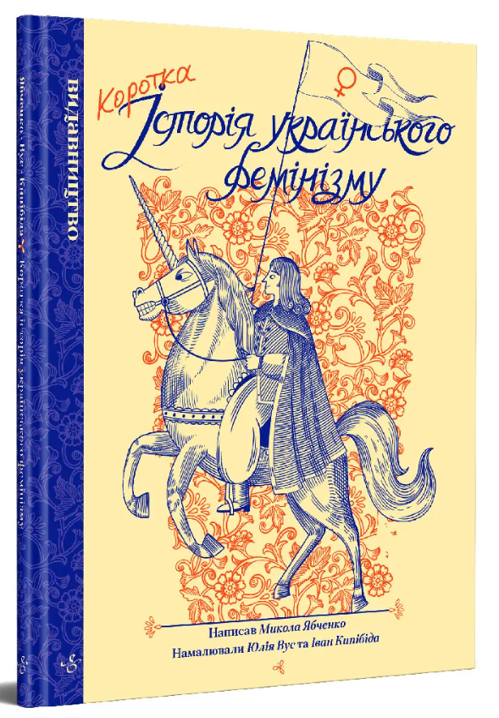
Источники: 1. Історія, розказана коректором книги.
2. Ябченко Микола. Коротка історія українського фемінізму: мальопис / ілюстрації Юлії Вус та Івана Кипібіди. – Київ: Видавництво, 2022. – 108 с.: іл. (Серія «мальописів»)
Автор: Олександр Мерзликин

Вопрос 26
Раздаточный материал: [
****матика
]
Для того, чтобы узнать, как выглядят графики экспоненциальной, линейной и логарифмической функций, Ти́лли Питт советует воспользоваться доступным пособием. Некоторые учителя скептически относятся к такому совету и называют метод Питт ЕЮ. Напишите буквы, которые мы скрыли в слове «ОНА» на раздаточном материале.
Ответ: хи́ро.
Зачёт: точный ответ.
Комментарий: хирома́тика – это математика на ладони. Линия любви на правой руке напоминает экспоненту, линия мудрости – прямую, а линия жизни – логарифмическую кривую. Этот справочник хорош тем, что всегда под рукой, однако пользы от графиков функций в отрыве от их уравнений немного.
Комментарий (изображение):
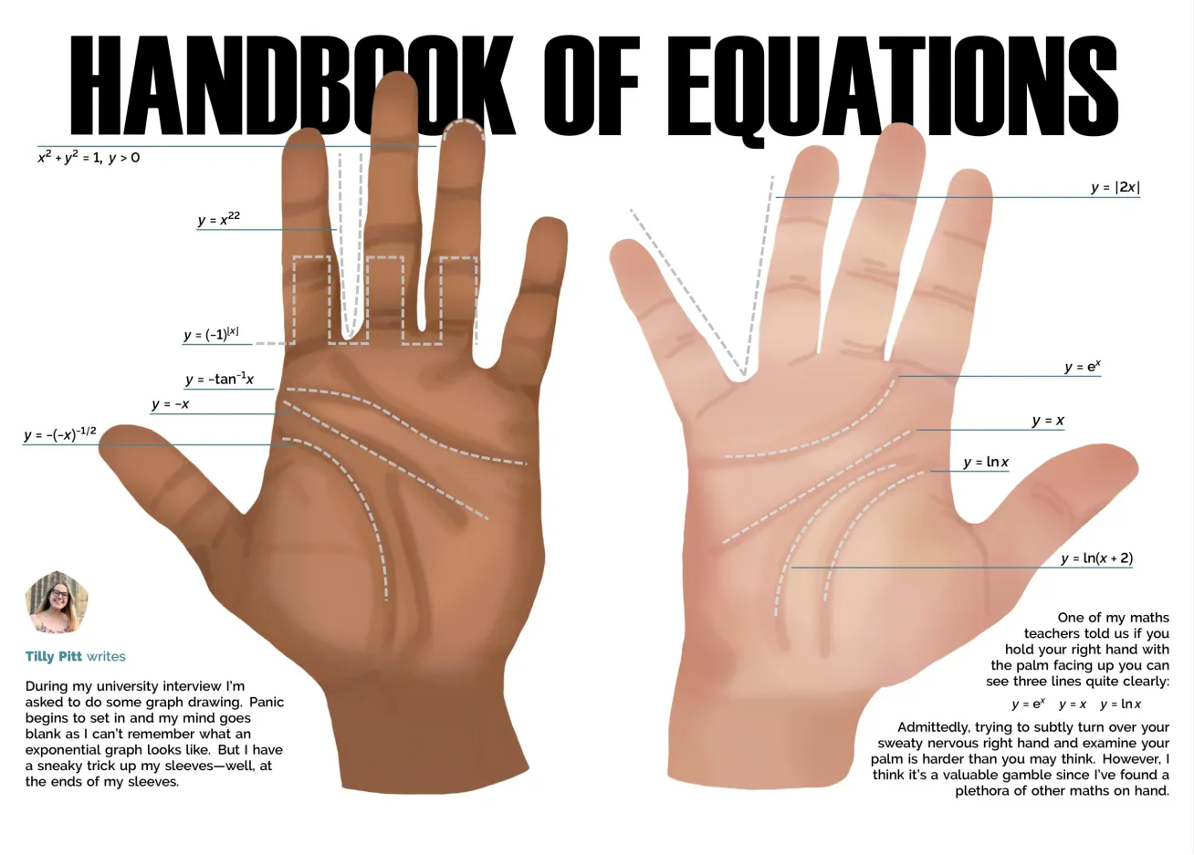
Источники: 1. https://chalkdustmagazine.com/features/handbook-of-equations/attachment/hands/
2. Критическое мнение автора вопроса и его коллег.
Автор: Олександр Мерзликин

Вопрос 27
Ке́ролайн Блэ́квуд восхищалась Пика́ссо. Когда её познакомили с художником, тот решил отучить Керолайн от дурной привычки, и быстренько нарисовал несколько картин ПРОПУСК Блэквуд. Восстановите ПРОПУСК двумя словами, начинающимися на одну и ту же букву.
Ответ: на ногтях.
Зачёт: на ноготочках.
Комментарий: у Блэквуд была привычка сгрызать ногти до крови, однако после того, как на ногтях появились картины Пикассо, Керолайн несколько дней не только не грызла ногти, но даже не мыла руки.
Комментарий (изображение):
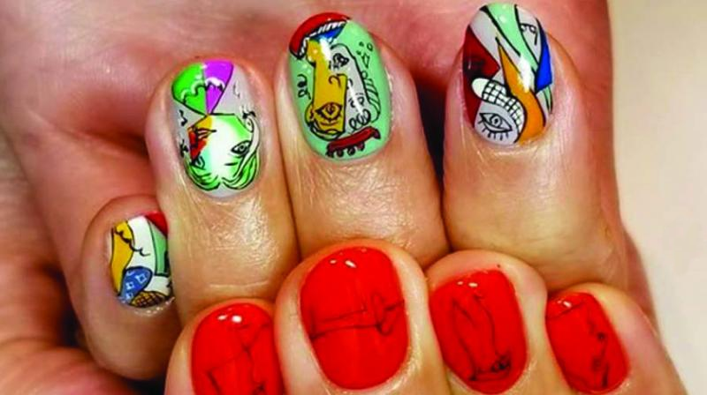
Источники: Себастьян Смі. Мистецтво суперництва. Чотири історії про дружбу, зраду й подвиги в мистецтві / Пер. з англ. Ганни Лелів. Київ : ArtHuss, 2020. – с. 63. Серія UkrainianArtBook.
Автор: Олександр Мерзликин

Вопрос 28
Мэ́йкон Дэд из романа Тони Мо́ррисон на момент отмены рабства был сиротой, а ОН, к которому пришёл Мэйкон, в это время суток был уже ТАКИМ. Благодаря ТАКОМУ ЕМУ Тарас Шевченко, уволившись из армии, смог поехать в Петербург вместо Оренбурга. Назовите ТАКОГО ЕГО двумя словами, начинающимися на одну и ту же букву.
Ответ: пьяный писарь.
Зачёт: точный ответ.
Комментарий: пьяный писарь, когда регистрировал Мэйкона Дэда, в графе «Имя» написал место рождения, а услышав «He is dead» в ответ на вопрос об отце, записал «Дэд» в графу «Фамилия». Шевченко удалось обойти запрет возвращаться в Петербург, свалив всё на пьяного писаря.
Комментарий (изображение):

Источники: 1. http://litopys.org.ua/shevchenko/spog58.htm
2. Т. Моррісон. Пісня Соломона; з англ. пер. О. Король. – К. : Вид-во Жупанського, 2007 – с. 61.
Автор: Олександр Мерзликин

Вопрос 29
Раздаточный материал (изображение):
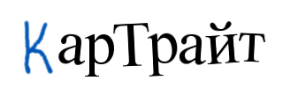
Согласно одной из версий, низкоранговый сотрудник военной разведки Джек Тейше́йра находил ТАМ сверхсекретные документы, которые потом выкладывал в сеть. Известен случай, когда Ка́ртрайт безуспешно искал ТАМ… Ответьте максимально точно: что?
Ответ: изрезанная страница «Таймс».
Зачёт: по смыслу с упоминанием «Таймс» или Times без неверных уточнений.
Комментарий: Джек Тейшейра – фигурант недавнего скандала со сливом документов Пентагона. По одной из версий, он брал предназначенные для уничтожения документы и выкладывал их фото в диско́рд-чат. Картрайт – помощник Шерлока Холмса, который безуспешно искал страницу «Таймс», из которой вы́резали слова для письма Генри Баскервилю. Мы тоже нарезали раздатку из букв ответа. У Конан Дойла в номере газеты не оказалось слова moor [муур] и оно было написано от руки. Похожая история случилась с буквой «К» в этом вопросе.
Комментарий (изображение):

Источники: 1. https://sherlock-holm.es/stories/pdf/letter/2-sided/houn.pdf
2. https://edition.cnn.com/2023/04/14/politics/pentagon-leak-jack-teixeira-what-matters/index.html
Автор: Олександр Мерзликин

Вопрос 30
Стивен Макка́лах среди ночи воспользовался чужой машиной, приехал в дом своей девушки и убил её при помощи обычного молотка, вроде того, что можно купить в Вайс-По́инт. Маккалах заранее позаботился об алиби, однако следствию показалось подозрительным, что во время НЕГО Стивен игнорировал вопросы аудитории. Назовите ЕГО, использовав англицизм и английскую аббревиатуру.
Ответ: стрим [игры] GTA [Vice City].
Зачёт: летсплей [игры] GTA [Vice City].
Комментарий: у Стивена был сравнительно популярный канал на Youtube и в ночь убийства он запустил там предварительно записанный стрим своей игры в GTA Vice City, а сам в это время поехал воплощать игру в жизнь.
Комментарий (изображение):

Источники: 1. https://www.bbc.com/news/uk-northern-ireland-64867527
2. https://www.theguardian.com/uk-news/2023/feb/02/man-charged-with-ni-faked-live-stream-to-provide-alibi
3. https://gta.fandom.com/wiki/Bunch_of_Tools
Автор: Олександр Мерзликин

Вопрос 31
Рёбра у черепах формируют нижнюю жёсткую пластину панциря. Из-за этого черепахи не дышат по-нормальному, грудной клеткой, как все нормальные рептилии. И некоторые виды черепах дышат сикось-накось. Что в предыдущем предложении мы заменили?
Ответ: через клоаку.
Зачёт: клоакой; задницей; жопой; через задницу; через жопу.
Комментарий: видоизменённые рёбра черепах не могут принимать участие в процессе дыхания, поэтому в борьбе за кислород черепахам приходится идти на различные ухищрения. Например, черепахи вида Trionyx spinifer asper [трио́никс спи́нифер а́спер] научились буквально дышать задницей. Вы могли обратить внимание на то, что текст вопроса тоже написан через жопу, но уже в переносном смысле.
Комментарий (изображение):
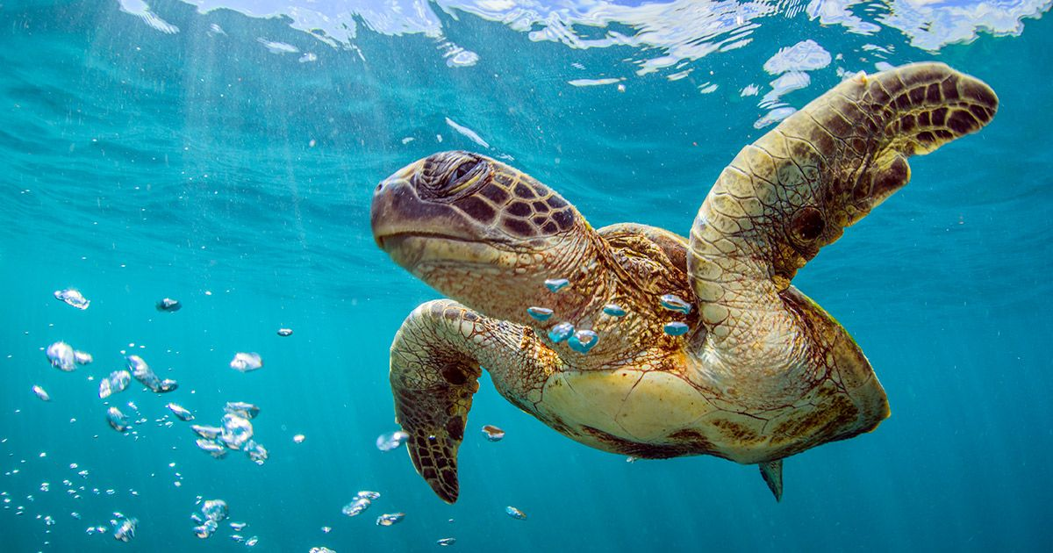
Источники: https://www.jstor.org/stable/3889486
Автор: Олександр Мерзликин

Вопрос 32
Одной из причин провала завоевания Европы ханом Баты́ем историк называет то, что Субэдэ́й, главный тактик Чингисхана, проиграл в НЕЙ, и не мог руководить войсками так же оперативно, как раньше. Спорт, в котором монголы неплохо себя показывают, в шутку называют ЕЮ. Назовите ЕЁ тремя или четырьмя словами.
Ответ: борьба с лишним весом.
Зачёт: борьба с ожирением; борьба с перееданием; и т. п. по смыслу с упоминанием борьбы.
Комментарий: Субэдэя считают одним из лучших тактиков в истории. Во всех походах Чингисхана он скакал посреди поля боя, оперативно командуя битвой. Однако есть свидетельства, что ко времени европейского похода Субэдэй растолстел настолько, что ни один конь не мог его вынести. Тогда для полководца сделали специальную повозку, но ощущения были уже не те. С начала 2000-х монголы доминируют в сумо́, которое в шутку называют борьбой с лишним весом.
Комментарий (изображение):
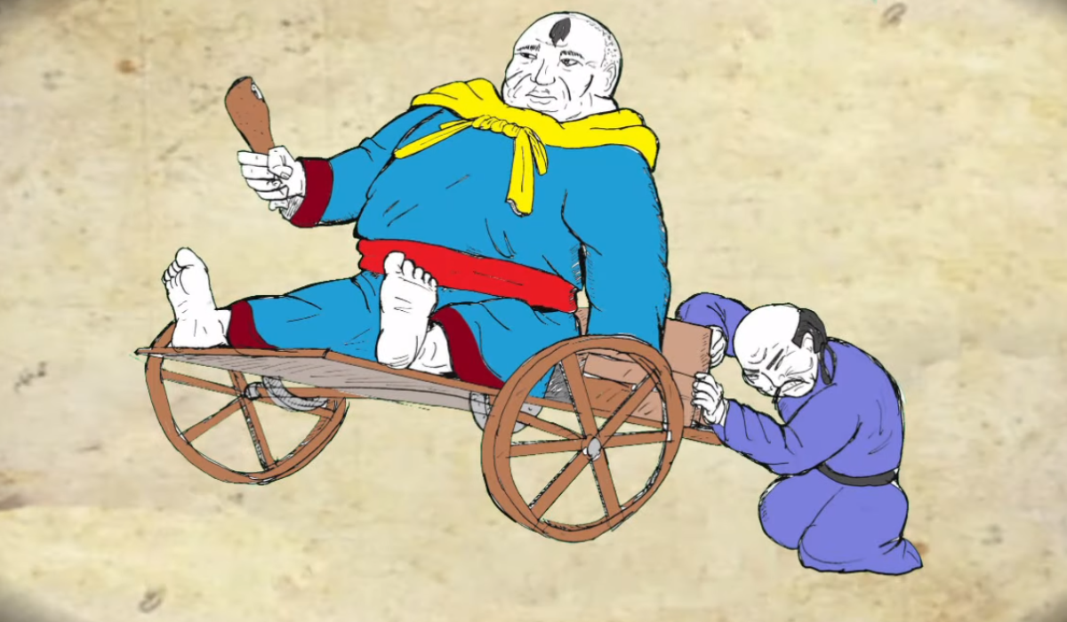
Источники: 1. https://www.newworldencyclopedia.org/entry/Subutai
2. https://en.wikipedia.org/wiki/List_of_sumo_tournament_top_division_champions
3. Мнение Александра Мудрого
4. Шутка Александра Мерзликина
Автор: Олександр Мерзликин

Вопрос 33
По словам персонажа Э́рика-Эмманюэ́ля Шмитта, ОНА подобна рвоте: облегчившись можно пить-есть дальше. Кстати, должен признаться… Только вы никому не говорите, но шутку из предыдущего вопроса придумал я сам. Я понимаю, что это неправильно, и больше такого не повторится… Назовите ЕЁ.
Ответ: исповедь.
Зачёт: точный ответ.
Комментарий: персонаж Шмитта не слишком верит в искренность раскаяния. Также вопрос содержит своеобразную редакторскую исповедь.
Комментарий (изображение):

Источники: Е.-М. Шмітт. Зрада Айнштайна / Ерік-Емманюель Шмітт / перекладач – Іван Рябчій. – К. : Ніка-Центр, Видавництво Анетти Антоненко, 2016. – с. 29.
Автор: Олександр Мерзликин

Вопрос 34
Искусственный интеллект называют самой важной цифровой технологией будущего. Исследование, проведённое инвесторами в 2019 году показало, что 4 из 10 профинансированных стартапов используют искусственный интеллект лишь ПРОПУСК. Напишите два пропущенных слова ПРОПУСК.
Ответ: на бумаге.
Зачёт: точный ответ.
Комментарий: инвесторы с бо́льшей вероятностью финансируют проекты, в описании которых упоминается искусственный интеллект, поэтому многие стартаперы заявляют, что используют его. Правда, нередко участие ИИ ограничивается упоминанием в описании проекта.
Комментарий (изображение):
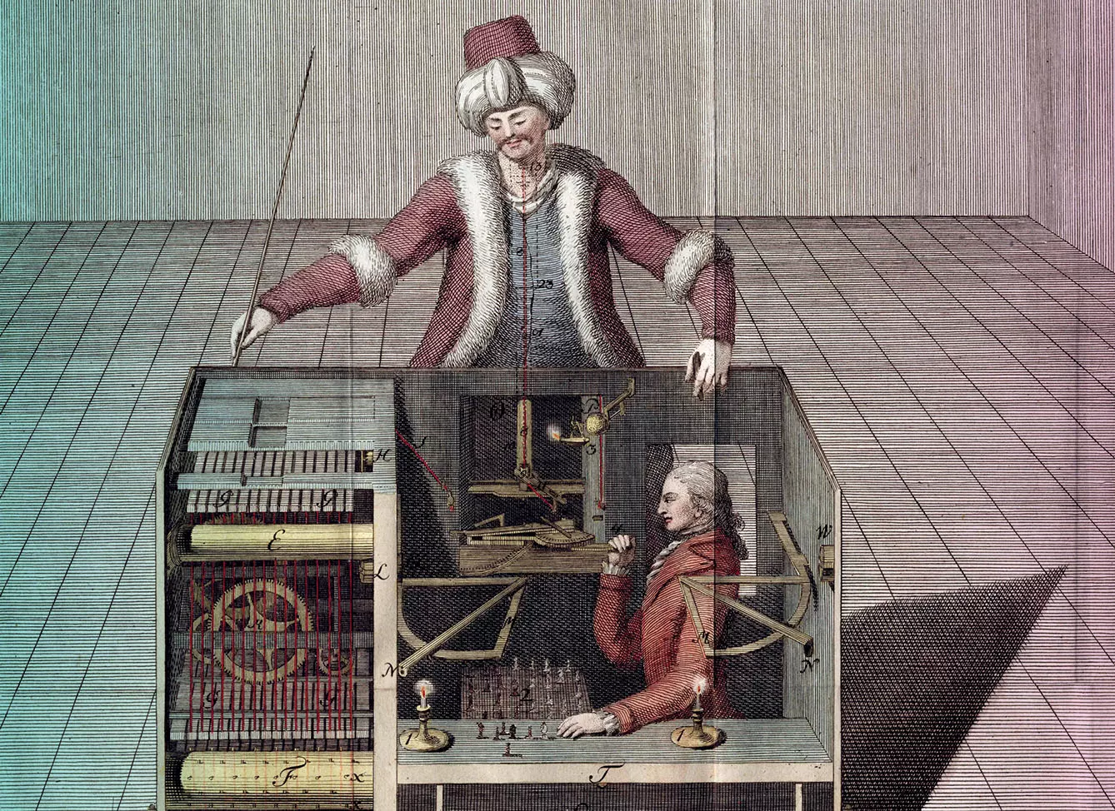
Источники: 1. https://www.bbc.com/news/technology-65032848
2. https://www.information-age.com/europes-artificial-intelligence-start-ups-13064/
Автор: Олександр Мерзликин

Вопрос 35
После детского дня рождения маленькая героиня сериала говорит родителям, что её подруга Пао́ла видела, как те дрались: папа бил маму и оба кричали. В ответ на вопрос, кто такая Паола, героиня говорит, что это девочка, которая выиграла… Закончите предложение.
Ответ: в прятки.
Зачёт: в прятках; в игре в прятки; играя в прятки; и т. п. с упоминанием пряток.
Комментарий: на дне рождения дети играли в прятки, а родители решили провести драгоценные минуты в уединении и не заметили в спальне девочку, которая очень хорошо спряталась.
Источники: сериал Alpha Males, s01e10, 25:10
Автор: Олександр Мерзликин

Вопрос 36
Победу Рамзеса II над хеттами при Каде́ше прославляли в поэмах и изображали на стенах храмов. Битва при Каде́ше считалась одной из главных египетских побед до тех пор, пока наконец не удалось СДЕЛАТЬ ЭТО. СДЕЛАТЬ ЭТО смогли благодаря Арца́ве. Что такое СДЕЛАТЬ ЭТО?
Ответ: расшифровать хеттский язык.
Зачёт: синонимичные ответы.
Комментарий: упоминание Арцава могло напомнить вам историю расшифровки египетских иероглифов по именам «Птолемей» и «Клеопатра», однако с хеттским всё было сложней: структура текста арцавских табличек позволила Кну́дтсону предположить индоевропейское происхождение языка, что сделало расшифровку возможной. До XX века в славной победе Рамзеса II при Каде́ше никто не сомневался. Когда же удалось прочесть хеттские источники, то выяснилось, что всё было несколько иначе. Видимо, фараон пытался скрыть от египтян истинное положение дел настолько активно, что запустил одну из самых успешных ИПСО́ в истории.
Комментарий (изображение):
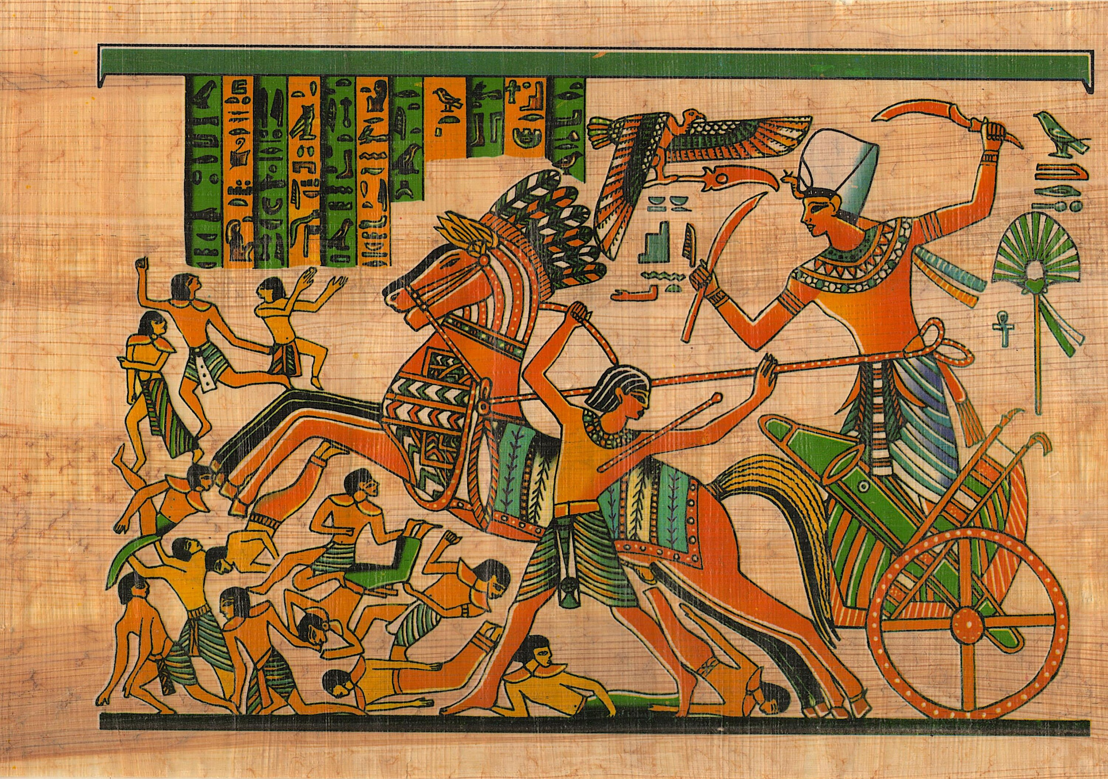
Источники: 1. https://en.wikipedia.org/wiki/Kadesh_inscriptions
2. https://www.nationalgeographic.co.uk/history-and-civilisation/2020/05/hittites-fast-war-chariots-threatened-mighty-egypt
3. https://www.yumpu.com/en/document/read/6861677/the-arzawa-letters-in-recent-perspective-british-museum
Автор: Олександр Мерзликин

